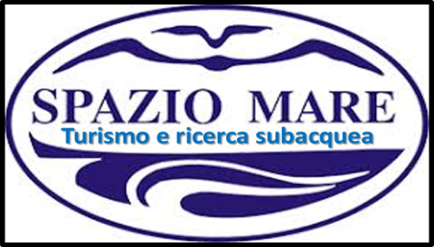
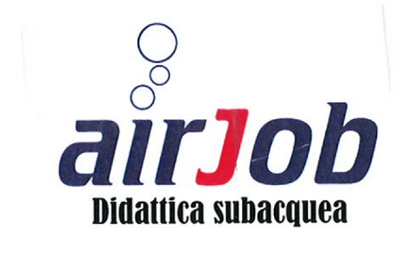
Via della Rinascita,10-05100 Terni
Cod. Fisc. 91077430550
Terni 13/02/2020

Cari Associati
Sicuramente molti di voi si saranno lasciati sedurre dal fascino della pesca in mare.
Noleggiare una barca o un gommone e trascorrere un giorno di calma invernale in mezzo al mare è un’esperienza che non ha eguali.
Non bisogna,però mai perdere di vista l’aspetto della sicurezza e della conoscenza .Infatti,troppo spesso c’è chi si avventura senza avere un’idea delle regole elementari della navigazione costiera e dell’orientamento.
Proprio in questo contesto si inserisce il nostro progetto delle “giornate di mare”.
Le “giornate di mare”verranno programmate tenendo conto delle condizioni meteo marine e saranno così articolate:
-Noleggio delle imbarcazioni necessarie presso la marina di Porto Ercole
-Breve Breafing per organizzare gli equipaggi di pesca
-Introduzione alle tecniche di orientamento naturale e strumentale mediante utilizzo di gps cartografico ed ecoscandaglio
-Cenni alle regole fondamentali della navigazione costiera e della sicurezza
-La giornata sarà comunque finalizzata ad una battuta di pesca a bolentino dove ci si confronterà sulle varie tecniche
L’ASD AirJob vi assisterà nel piccolo percorso formativo e si occuperà di tutta la logistica. Questo servizio è stato quantificato in Euro 30.00 cad. da versare all’associazione come contributo .Al contributo vanno aggiunte le spese per il noleggio dell’imbarcazione,per il carburante e le esche da dividere tra tutti i partecipanti.
Sperando che l’dea incontri il Vostro interesse,porgiamo cordiali saluti
Il segretario
Ferdinando Calderini
Per informazioni 3283794529/3452444211

